ЛЕКЦИЯ № 3
Общие сведения о подготовке газа для подачи его к
потребителю
Одоризация газов

Перед поступлением газа для коммунально-бытовых и других целей горючие газы проходят соответствующую обработку, в которую входят следующие процессы:
- охлаждение и осушка газа с целью отделения его от легкоконденсирующихся масляных, смоляных и водяных паров;
- очистка природного газа от пыли и смолы;
- улавливание из газа аммиака, бензола, нафталина и других ценных продуктов;
- очистка газа от серы, цианистых и прочих соединений;
-одоризация газа для определения его наличия в жилых и производственных помещениях.
Рассмотрим некоторые из этих процессов.

ОЧИСТКА ГАЗА ОТ ПЫЛИ
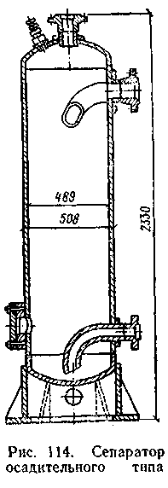Содержание пыли в газах колеблется в широких пределах. Особенно велико содержание ее (до 25 % от веса загружаемого топлива) в газах, получаемых в газогенераторах, работающих на мелком топливе в «кипящем» слое или во взвешенном состоянии. Аппараты, служащие для обеспыливания газов, называются пылеуловителями и делятся на две группы: сухие и мокрые. Наиболее часто применяются сухие пылеуловители, так называемые осадительные камеры, циклоны и электрофильтры. При незначительном содержании пыли в газе иногда применяются обычные фильтры, заполненные кольцами Рашига, активированным углем, гравием или другими материалами.
Один из типов осадителыной камеры показан на рисунке 1.

Рисунок 1. Сепаратор осадительного типа

Работа такого осадительного аппарата (сепаратора) основана на том, что результате резкого уменьшения (скорости движения газа, поступающего в сепаратор, частицы пыли под действием силы тяжести оседают на дно аппарата.
В практике обеспыливания нашли широкое применение циклонные сепараторы или просто циклоны. Работа этих аппаратов основана на использовании центробежных сил частиц пыли, благодаря которым последние отлетают к стенкам сепаратора и под действием силы тяжести оседают в нем на дне. Циклоны, как правило, выполнены в виде цилиндра, в нижней части которого имеется конус с углом наклона не менее 55 - 60°. Подлежащий очистке газ подается к верхней цилиндрической части циклона по касательной его окружности. Очищенный газ выводится по центральной трубе кверху. КПД циклонов колеблется в зависимости от размера частиц пыли в пределах 50 – 90 %.
Наиболее эффективная очистка газа от пыли достигается в электрофильтрах. Электростатическая очистка газа основана на применении электромагнитного поля высокого потенциала, вызывающего ионизацию газового потока, который проходит через пространство между электродами. Работа электрофильтра сводится к следующему: если в электрическом поле между электродами поместить газ со взвешенными в нем частицами пыли или смолы, то вследствие выделения электродами электронов происходит ионизация газа, т. е. распад его частиц на положительно и отрицательно заряженные ионы. Получив тот или иной заряд, частицы газа будут двигаться с предельной скоростью к противоположно заряженному электроду и, отдав свой заряд, осядут на нем, а далее под действием силы тяжести будут собираться в нижней части электрофильтра.
Как правило, электроды электрофильтров выполняются в виде пластин или труб, а коронирующие электроды - из проволоки определенного сечения. Питаются электрофильтры постоянным током. Степень очистки газа в электрофильтрах колеблется от 90 до 98 %. Расход электроэнергии на электростатическую очистку газа не превышает 0,5 кВт-ч на 1000м³ газа. Принципиальная схема электрической очистки газа показана на рисунке 2.

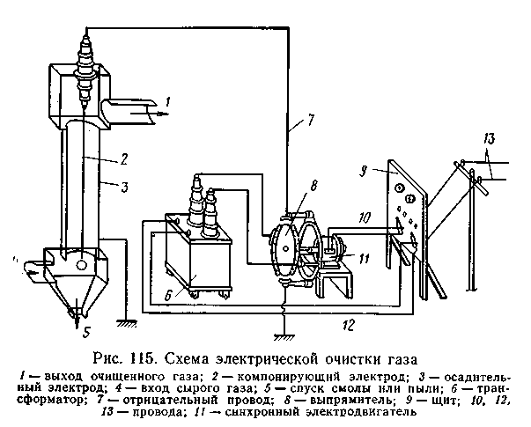

Рисунок 2. Схема электрической очистки газа
1 – выход очищенного газа; 2 – компонирующий электрод; 3 – осадительный электрод; 4 – вход сырого газа; 5 – спуск смолы или пыли; 6 – трансформатор;7 – отрицательный провод; 8 – выпрямитель; 9 – щит; 10, 12, 13 – провода; 11 – синхронный электродвигатель

Сухие способы очистки газа применяются в том случае, если очищаемые газы не содержат паров других веществ, и, следовательно, не требуется их конденсация. Почти во всех процессах получения искусственных газов применяется мокрая очистка газа от пыли. Для мокрой очистки нет специальных аппаратов, так как улавливание пыли происходит одновременно с охлаждением и промывкой парогазовой смеси в предназначенных для этого аппаратах (в барильете, скрубберах-холодильниках и т. п.).
Улавливание газового бензина и тяжелых углеводородов из попутного газа Вам известно из других дисциплин. Примерно по такой же схеме очищается коксовый газ от бензола, поэтому отдельно этот процесс не будем рассматривать.

УЛАВЛИВАНИЕ АММИАКА ИЗ ГАЗА
Аммиак из коксового газа выделяют или улавливают в виде концентрированной аммиачной соли серной кислоты (сульфата аммония). При этом улавливание аммиака в виде концентрированной аммиачной воды в настоящее время практически не производится. Наибольшее распространение получил способ улавливания аммиака серной кислоты, заключающийся в том, что аммиак реагирует с кислотой по уравнению
2 NH₃ + Н₂ SO₄ → (NH₄)₂ SO₄
с образованием сульфата аммония - ценного минерального удобрения.
Принципиальная технологическая схема улавливания аммиака из коксового газа показана на рисунок 3.
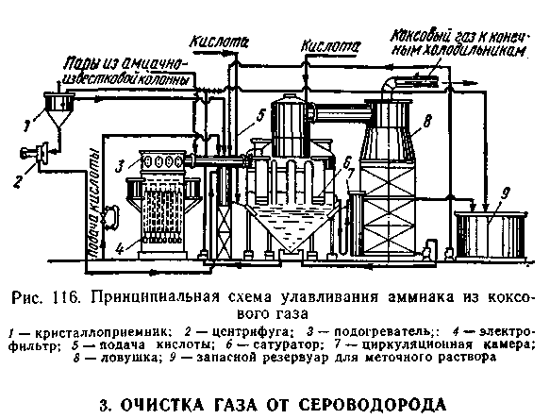

Рисунок 3. Принципиальная схема улавливания аммиака из
коксового газа
1 – кристаллоприёмник; 2 – центрифуга; 3 – подогреватель; 4 – электрофильтр; 5 подача кислоты; 6 – сатуратор; 7 – циркуляционная камера; 8 – ловушка; 9 – запасной резервуар для меточного раствора

Коксовый газ, охлажденный в холодильниках-скрубберах, пройдя электрофильтр 4 (где он очищается от смолы), направляется в подогреватель 3, в котором подогревается сухим паром до 55 - 60° С. Из подогревателя коксовый газ поступает в сатуратор 6, где барботирует через серную кислоту, вследствие чего аммиак вступает в реакцию с кислотой по указанному выше уравнению. Пройдя сатуратор и освободившись от аммиака, коксовый газ поступает в ловушку 8, в которой задерживаются капли кислого раствора, и далее направляется в конечные газовые холодильники. Для улавливания аммиака применяется, как правило, 78 %-ная серная кислота; получаемый сульфат аммония содержит около 2 % влаги, от которой освобождается в результате сушки на месте хранения сульфата.

ОЧИСТКА ГАЗА ОТ УГЛЕКИСЛОТЫ
Во многих случаях, и в частности в случае получения бытового газа при газификации топлива под давлением, возникает необходимость в очистке газа от двуокиси углерода (углекислоты), содержание которой бывает значительным.
Газ от углекислоты обычно очищают пропусканием его через орошаемый водой скруббер под давлением в 1,2 – 2,5МПа. Растворимость углекислоты с повышением давления и понижением температуры увеличивается, что и используется в технологии удаления углекислоты из газа.
Принципиальная схема очистки газа от углекислоты под давлением показана на рисунке 4.
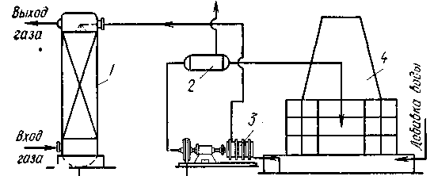

Рисунок 4. Принципиальная схема очистки газа от углекислоты под давлением

Подлежащий очистке от углекислоты газ под давлением 1,2 - 2,5 МПа нагнетается в скруббер 1, орошаемый водой. Освобожденный от углекислоты газ выводится сверху скруббера, а вода - снизу. Насыщенная углекислотой вода из скруббера 1 поступает в агрегат 3, представляющий собой сочетание гидравлической турбины, центробежного насоса и электродвигателя и служащий для обеспечения рециркуляции воды в системе. Из гидравлической турбины вода подается в промежуточную емкость 2, в которой вследствие падения давления отделяется углекислота, далее вода поступает для охлаждения в градирню 4.

ОДОРИЗАЦИЯ ГАЗОВ
Почти все горючие природные газы и некоторые искусственные (водяной газ, газ газификации под давлением и др.) совсем не имеют запаха или имеют весьма слабый запах. Вследствие этого трудно своевременно обнаружить присутствие газа в помещениях и принять меры по предотвращению накопления газа, т. е. предотвратить пожары, взрывы и отравления.
Для своевременного обнаружения газа, последнему искусственно придают запах, т. е. подвергают одоризации. Вещества, применяемые для искусственной одоризации газа, называются одорантами, а аппараты, в которых происходит одоризация, - одоризаторами.
Наличие запаха у газа способствует не только своевременному его обнаружению в помещениях, но и обеспечивает и ускоряет нахождение мест и утечек газа при неисправности газовых коммуникаций, приборов и аппаратов.
Применяемые для одоризации газа вещества должны отвечать ряду требований, основные из которых следующие:
- запах одоранта должен быть резким и специфическим, т. е. должен отличаться от других запахов жилых и других помещений;
- одоранты и продукты их сгорания должны быть физиологически безвредными и не должны действовать на газопроводы, аппараты, приборы и обстановку помещений;
- одорант должен быть дешевым и недефицитным.
Кроме того, к одорантам предъявляется еще ряд требований, вытекающих из условий их применения. В качестве одорантов наибольшее распространение получили органические сернистые соединения (меркаптаны, сульфиды и дисульфиды), применяемые как в виде индивидуальных химических веществ (например, этилмеркаптан), так и в виде технических промышленных продуктов, содержащих указанные сернистые органические соединения (например, колодорант, пенталарм, каптан).
Промышленные технические одоранты вырабатываются в основном при переработке сернистых нефтей и выпускаются под различными торговыми названиями. Основные физико-химические свойства некоторых торговых сортов одорантов приведены в таблице 1..
Таблица 1. Физико-химические свойства торговых сортов одорантов

Показатель | Каптан | Пенталарм |  | Алерт | Колодорант |  |  | Сульфан
Показатель | Каптан | I | II | Алерт | I | II | III | Сульфан
Плотность, кг/л | 0,835 | 0,830 | 0,840 | 0,830 | 0,780 | 1,000 | 0,830 | 0.850
Молекулярная масса | - | 104 | - | - | - | 88 | 104 | -
Упругость паров по Рейду при 37,8 мм рт. ст. | 257 | 52 | 458 | 156 | 156 | 52 | 68 | -
Начало кипения, °С | 52 | 100 | 35 | 45 | - | 114 | 93 | 38
Конец кипения, °С | 171 | - | 138 | 138 | 182 | 128 | 182 | 135
Температура замерзания, °С | - | - 57 | - 46 | - | - | 102 | - | -
Содержание меркаптанов, % - | 94 | 90 | - | - | - | - | - | 10
Содержание серы, % | 33 | 31 | 34 | 0 | - | 36,8 | - | 45—52
Содержание сульфидов, % | - | - | - | - | - | - | - | 80
Содержание дисульфидов, %- | - | - | - | - | - | - | - | 10
Норма удельного расхода одоранта зависит как от природы применяемого одоранта, так и от состава одорируемого газа и климатических условий.
Содержание одоранта в газе должно быть таким, чтобы резкий предупредительный залах ощущался при концентрации газа в воздухе помещения не больше 1/5 нижнего предела взрываемости этого газа.
В настоящее время установлены следующие среднегодовые нормы расхода, одоранта на 1000м³ природного газа (в г или см³): этил меркаптана - 16 или 19,1; пенталарма -18 или 21,7; калтана - около 16 или 19; колодоранта - 215 или 250; сульфата (по расчету) – 25 - 30 г или 30- 35 см³.
В связи с тем, что воспринимаемость запаха повышается с повышением температуры, приведенные среднегодовые нормы расхода одоранта должны изменяться по сезонам года. Ориентировочное соотношение удельных расходов в холодные и жаркие месяцы года может быть принято как 2: 1. В соответствии с ним необходимо исчислять нормы расхода одоранта в различные периоды года. Расход одоранта на одоризацию сжиженных газов (пропана, бутана и их смесей) составляет 12 - 13 мл на 1000 л жидкого газа.
Применяемые одоризационные установки можно разделить на капельные, испарительные и барботажные. На рисунке 5 показана схема простейшей капельной одоризационной установки.
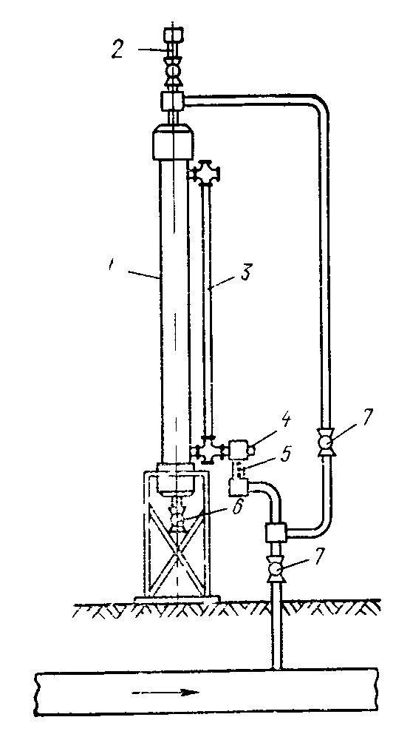

Рисунок 5. Схема простейшей капельной одоризационной установки применяемого одоранта, так и от состава и свойства одорируемого газа и климатических условий.

В качестве расходной ёмкости служит стальная труба 1, периодически заполняемая одорантом через штуцер 2. Для определения запаха одоранта в ёмкости и для грубого регулирования его расхода служит водомерное стекло 3. Более точную регулировку расхода одоранта осуществляют вентилем 4, наблюдая через стекло 5 и считая число капель. При необходимости полного спуска одоранта из трубы 1 пользуются краном 6. Как видно из схемы, установка соединяется с подземным газопроводом вентилем 7. Вследствие этого подобная установка легко может быть перенесена в другое место. Ручная регулировка спуска одоранта препятствует широкому применению капельных одоризационных установок описанного типа.
В литературе описаны и другие капельные установки и, в частности, установки с газовым счетчиком применения.
На ответвлениях газопровода Саратов - Москва установлены фитильные (испарительные) одоризационные установки. Прототипом фитильных установок является простейший испарительный одоризатор, показанный на рисунке 6.
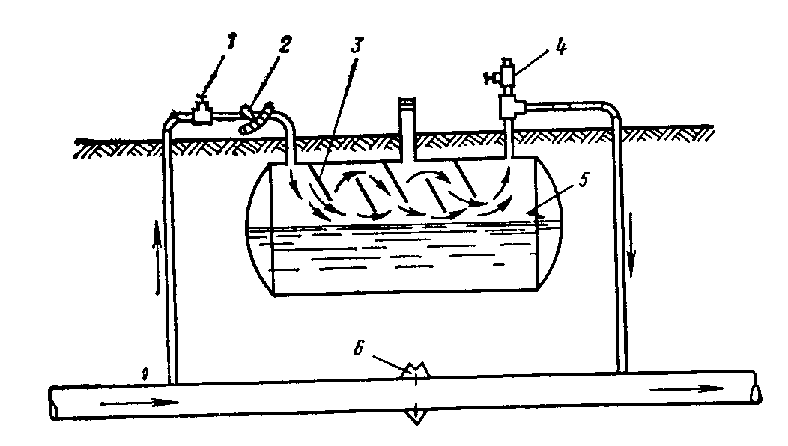

Рисунок 6. Схема простейшей испарительной одоризационной установки.

Испарительная одоризационная установка состоит из резервуара 5, наполненного до определенной высоты одорантом. Для увеличения скорости газового потока в газовом пространстве резервуара 5 установлены ребра 3; количество газа, пропускаемого из газопровода, можно регулировать вентилями 1 и 4, а более точное регулирование обеспечивается регулировочным вентилем 2. Необходимый перепад давления в основном газопроводе обеспечивается диафрагмой 6. Фитильные одоризаторы, в отличие от описанного, снабжены фланелевыми полосами, частично погруженными в одорант, что значительно увеличивает поверхность испарения жидкости в резервуаре.
Работа барботажных одоризаторов основа на том, что отводимый от основного газопровода газовый поток проходит не над поверхностью одоранта в резервуаре (как это происходит в испарительных одоризаторах), а барбатирует через одорант, насыщаясь им, и вновь возвращается в основной газопровод. Такая барботажная установка снабжена рядом вентилей и диафрагмой, обеспечивающими регулирование степеней одоризации.

